网上报税系统对小型微利企业所得税优惠操作说明

对于符合规定条件的小型微利企业，在填报《企业所得税月（季）度预缴纳税申报表（A类）》和《企业所得税月（季）度和年度纳税申报表（B类）》时，可以按照规定享受小型微利企业所得税优惠政策。
1、《企业所得税月（季）度预缴纳税申报表（A类）（2012）》操作说明
1.1、打开网上报税《企业所得税月（季）度预缴纳税申报表（A类）（2012）》报表，提示：
依据《中华人民共和国企业所得税法实施条例》第九十二条，企业所得税法第二十八条第一款所称符合条件的小型微利企业，是指从事国家非限制和禁止行业，并符合下列条件的企业：
（一）工业企业，年度应纳税所得额不超过30万元，从业人数不超过100人，资产总额不超过3000万元；
（二）其他企业，年度应纳税所得额不超过30万元，从业人数不超过80人，资产总额不超过1000万元。
您是否符合小微企业优惠条件？
如果符合选择确定，不符合选择取消。选择确定后，报表上的“符合小微企业优惠条件”复选框自动勾选上。
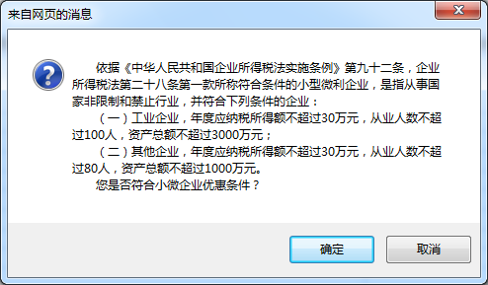
1.2、《企业所得税月（季）度预缴纳税申报表（A类）（2012）》报表的第1行增加了“符合小微企业优惠条件”复选框，对符合小微企业优惠条件的纳税人，系统提示时未选择“确定”的，在填报过程中可以再次勾选。
1.3、按照实际利润额预缴的企业，第10行“实际利润额”的“本年累计”小于等于10万，第14行“其中：符合条件的小型微利企业减免所得税额”的“本年累计”为第10行“实际利润额”的“本年累计”乘以15%减去本年累计已使用的小微企业减免税额；第10行“实际利润额”的“本年累计”大于10万并且小于等于30万，第14行“其中：符合条件的小型微利企业减免所得税额”的“本年累计”为第10行“实际利润额”的“本年累计”乘以5%减去本年累计已使用的小微企业减免税额。
公式为：如果10行累计>0并且10行累计<=100000则14行累计=10行累计×0.15-本年累计已使用的小微企业减免税额；
如果10行累计>100000并且10行累计<=300000则14行累计=10行累计×0.05-本年累计已使用的小微企业减免税额；
如果10行累计>300000则14行累计=0.00；
15行=本年上期报表的应补（退）税额+本年累计已使用的小微企业减免税额。
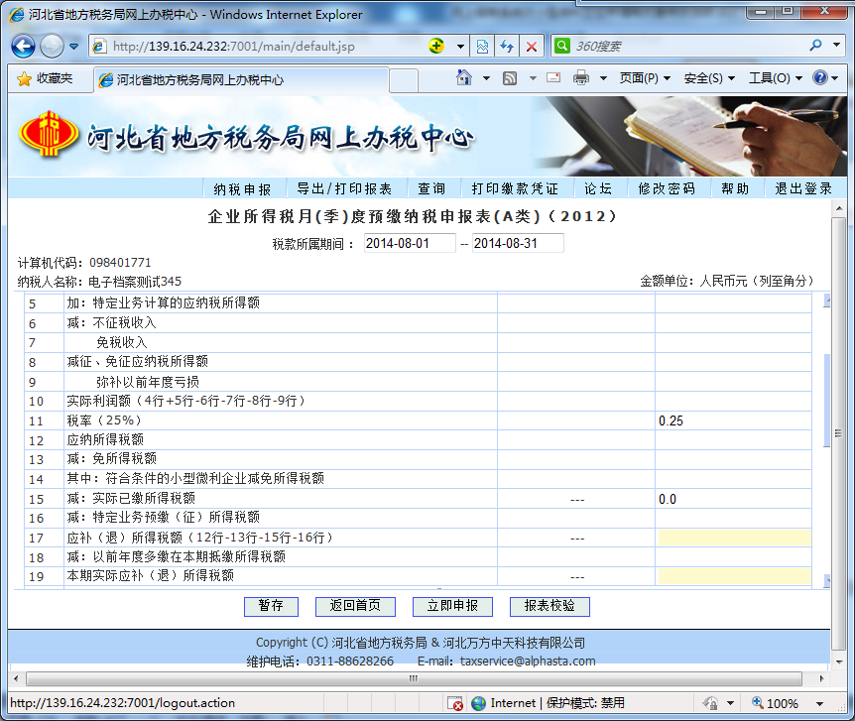

1.4、按上一纳税年度应纳税所得额平均额预缴的企业，第21行“上一纳税年度应纳税所得额”的“本年累计”小于等于10万，第25行“减：符合条件的小型微利企业减免所得税额”的“本年累计”为第22行“本月（季）应纳税所得额”的“本年累计”乘以15%减去本年累计已使用的小微企业减免税额；第22行“本月（季）应纳税所得额”的“本年累计”大于10万并且小于等于30万，第25行“减：符合条件的小型微利企业减免所得税额”的“本年累计”为第22行“本月（季）应纳税所得额”的“本年累计”乘以5%减去本年累计已使用的小微企业减免税额。
公式为：如果21行累计>0并且21行累计<=100000则25行累计=22行累计×0.15-本年累计已使用的小微企业减免税额；
如果21行累计>100000并且21行累计<=300000则25行累计=22行累计×0.05-本年累计已使用的小微企业减免税额；
如果21行累计>300000则25行累计=0.00。
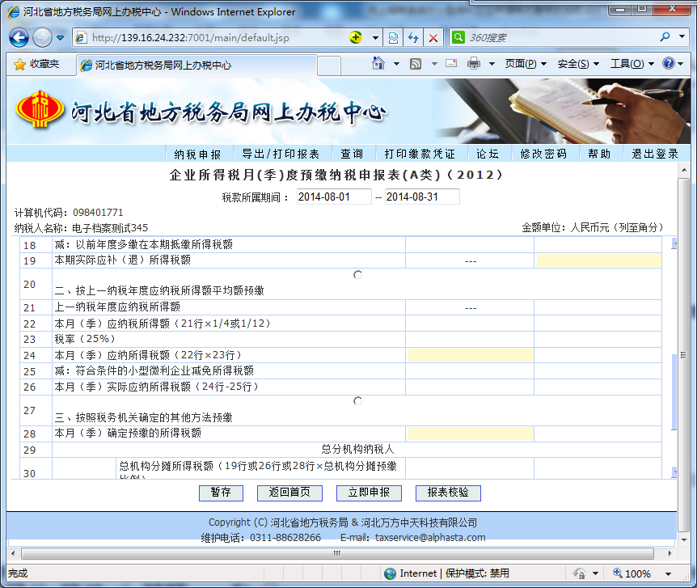

2、《企业所得税月（季）度预缴纳税申报表（B类）（2012）》操作说明
2.1、打开网上报税《企业所得税月（季）度预缴纳税申报表（B类）（2012）》报表，提示：
依据《中华人民共和国企业所得税法实施条例》第九十二条，企业所得税法第二十八条第一款所称符合条件的小型微利企业，是指从事国家非限制和禁止行业，并符合下列条件的企业：
（一）工业企业，年度应纳税所得额不超过30万元，从业人数不超过100人，资产总额不超过3000万元；
（二）其他企业，年度应纳税所得额不超过30万元，从业人数不超过80人，资产总额不超过1000万元。
您是否符合小微企业优惠条件？
如果符合选择确定，不符合选择取消。选择确定后，报表上的“符合小微企业优惠条件”复选框自动勾选上。
2.2、《企业所得税月（季）度预缴纳税申报表（B类）（2012）》报表的第1行增加了“符合小微企业优惠条件”复选框，对符合小微企业优惠条件的纳税人，系统提示时未选择“确定”的，在填报过程中可以再次勾选。
2.3、按收入总额核定应纳税所得额的企业，第6行“应纳税所得额”小于等于10万，第12行“减：符合条件的小型微利企业减免所得税额”的为第6行“应纳税所得额”乘以15%减去本年累计已使用的小微企业减免税额；第6行“应纳税所得额”大于10万并且小于等于30万，第12行“减：符合条件的小型微利企业减免所得税额”的为第6行“应纳税所得额”乘以5%减去本年累计已使用的小微企业减免税额。
公式为：如果6行>0并且6行<=100000则12行=6行×0.15-本年累计已使用的小微企业减免税额；
如果6行>100000并且6行<=300000则12行=6行×0.05-本年累计已使用的小微企业减免税额；
如果6行>300000则12行=0.00；
13行=本年上期报表的应补（退）税额+本年累计已使用的小微企业减免税额。
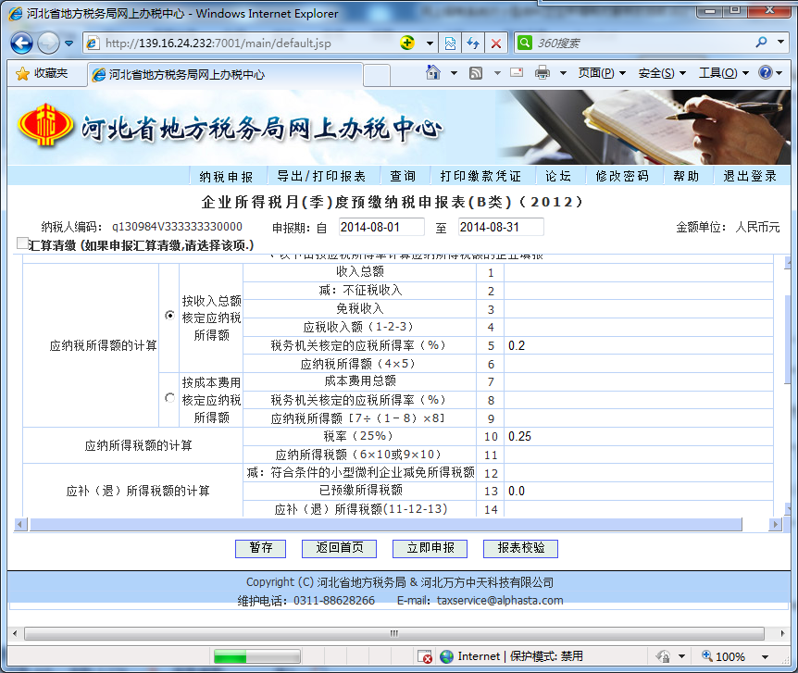
2.4、按成本费用核定应纳税所得额的企业，第9行“应纳税所得额”小于等于10万，第12行“减：符合条件的小型微利企业减免所得税额”的为第9行“应纳税所得额”乘以15%减去本年累计已使用的小微企业减免税额；第9行“应纳税所得额”大于10万并且小于等于30万，第12行“减：符合条件的小型微利企业减免所得税额”的为第9行“应纳税所得额”乘以5%减去本年累计已使用的小微企业减免税额。
公式为：如果9行>0并且9行<=100000则12行=9行×0.15-本年累计已使用的小微企业减免税额；
如果9行>100000并且9行<=300000则12行=9行×0.05-本年累计已使用的小微企业减免税额；
如果9行>300000则12行=0.00；
13行=本年上期报表的应补（退）税额+本年累计已使用的小微企业减免税额。
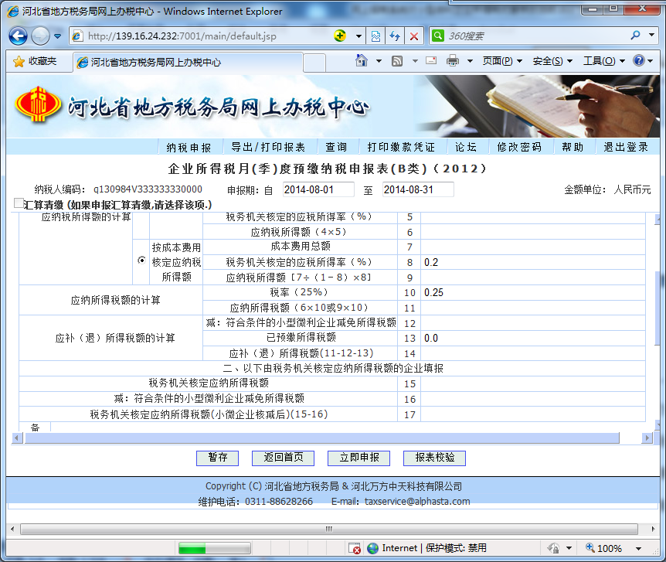
2.5、税务机关核定应纳所得税额的企业，第15行“税务机关核定应纳所得税额” 换算为全年税额小于等于2.5万，第16行“减：符合条件的小型微利企业减免所得税额”的为第15行“税务机关核定应纳所得税额” 换算为全年税额乘以60%减去本年累计已使用的小微企业减免税额；第15行“税务机关核定应纳所得税额” 换算为全年税额大于2.5万并且小于等于7.5万，第16行“减：符合条件的小型微利企业减免所得税额”为第15行“税务机关核定应纳所得税额” 换算为全年税额乘以20%减去本年累计已使用的小微企业减免税额。
公式为：如果15行换算为全年税额>0并且15行换算为全年税额<=25000则16行=15行换算为全年税额×0.6-本年累计已使用的小微企业减免税额；
如果15行换算为全年税额>25000并且15行换算为全年税额<=75000则16行=15行换算为全年税额×0.2-本年累计已使用的小微企业减免税额；
如果15行换算为全年税额>75000则16行=0.00。
